今日动态
2023.5.24 星期三 阴
- 来园情况
- 出勤：小四班今日出勤人数23人，4人请假。
丁曼婷、申晓文、谭沁、李璟睿、徐梓赫、胡奕可请假。
- 户外活动
今天我们玩了圈圈和轮胎，孩子们玩的很开心，小朋友都能做到安全游戏，游戏后及时整理玩具排队回教室。
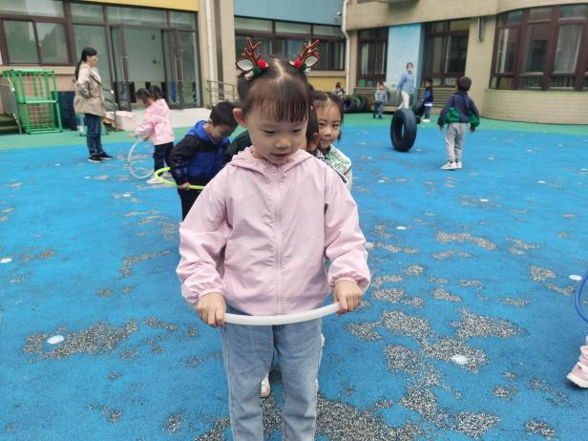 | 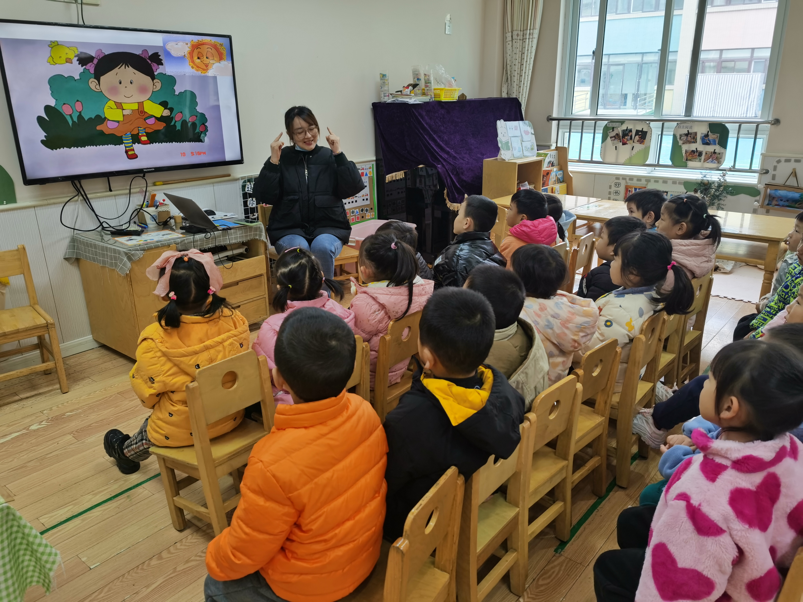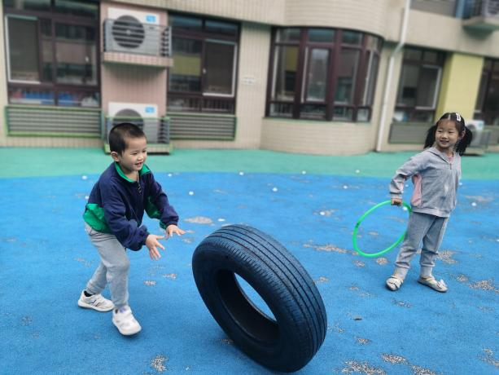
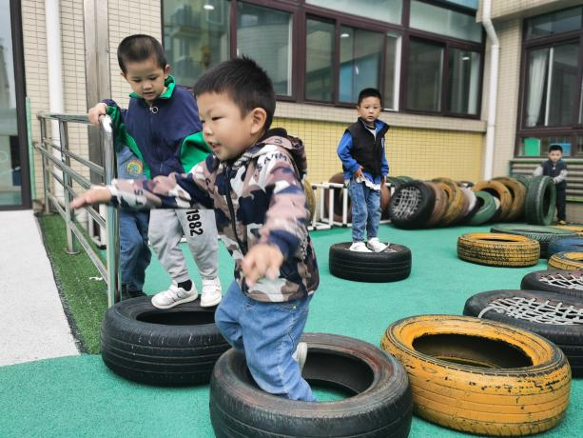 | 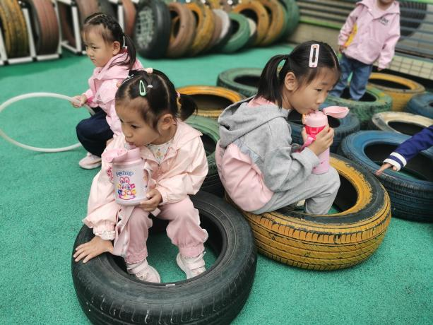
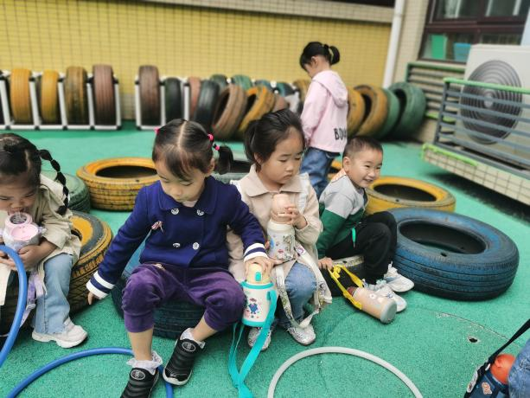 | 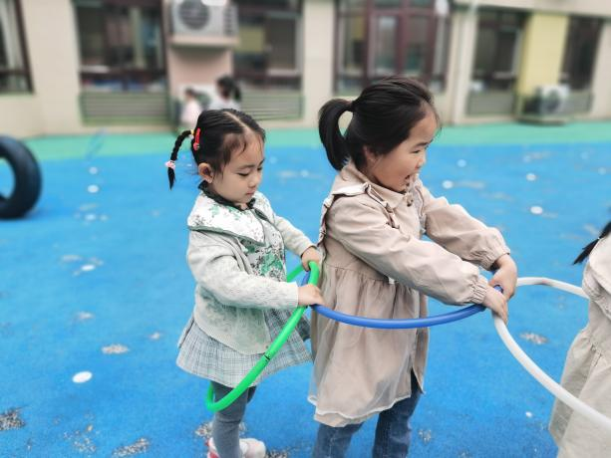

- 集体活动
半日活动《纸筒变形记》
上周我们统一发了纸筒制作调查表，孩子们也陆续将需要用到的纸筒带来了幼儿园，通过调查结果，我们决定统一制作纸筒小人，老师先带孩子们了解人物的面部特征，人的脸部是有眼耳口鼻子这些器官的，我们可以先制作好五官，然后再给小人做上造型别致的头发，瞧，孩子们正在认真制作呢……
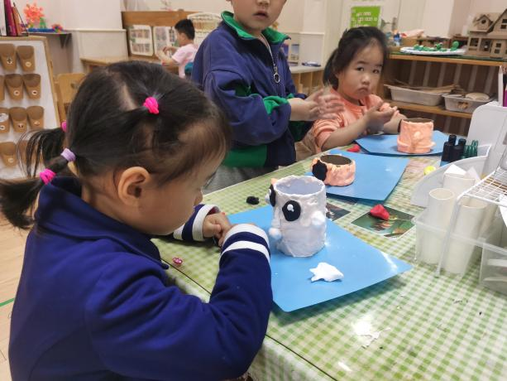 | 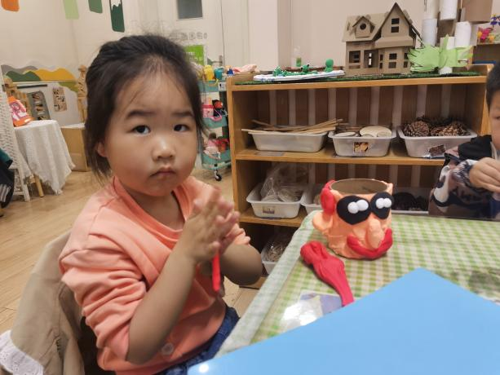
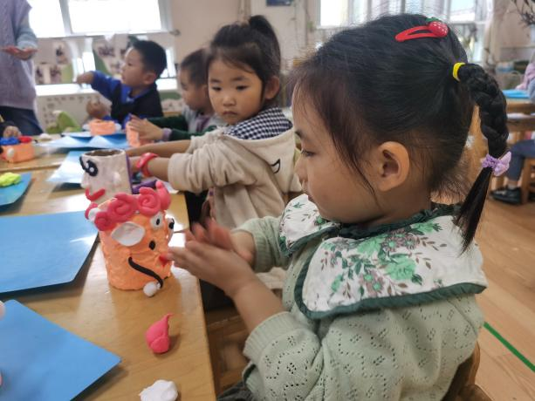 | 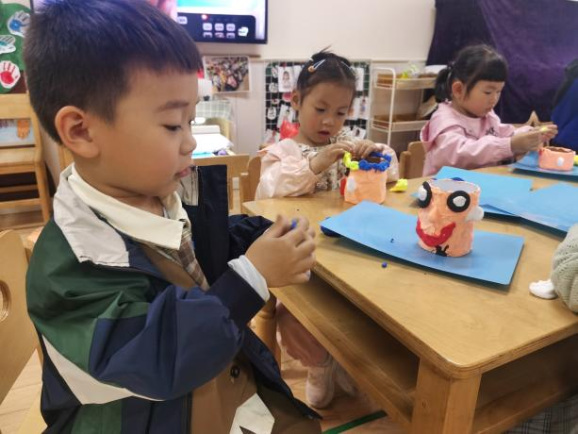
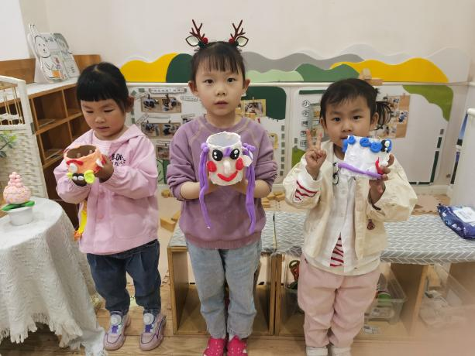 | 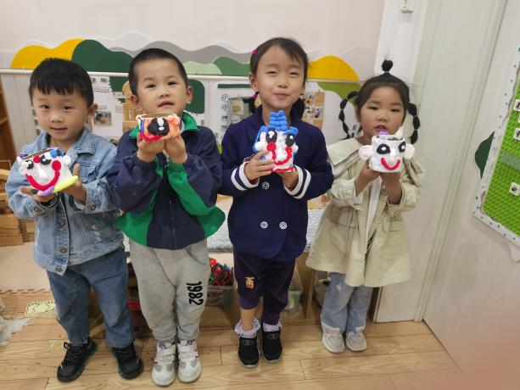

五、生活活动
午餐情况：
米饭：蛋炒饭
汤：小鸡炖蘑菇汤
宗韫玉，丁曼婷，张奕涵，王诺婉，冯欣，徐佳伊，章昕媛，王若鑫，王秋瑶，徐筱晞，李慕妍，郑书韵，蒋翊晗，杨易，李璟睿，王知霖，徐梓赫，谌睿，许诺言，周艺天，阴少帅，王楷博，徐诺能遵守用餐规则，耐心等待取餐，吃完饭能主动洗手漱口，擦嘴巴。
午睡情况：
宗韫玉，丁曼婷，张奕涵，王诺婉，冯欣，徐佳伊，章昕媛，王若鑫，王秋瑶，徐筱晞，李慕妍，郑书韵，蒋翊晗，杨易，李璟睿，王知霖，徐梓赫，谌睿，许诺言，周艺天，阴少帅，王楷博，徐诺都睡着了，汤圆、若鑫、桃桃睡的比较晚。

